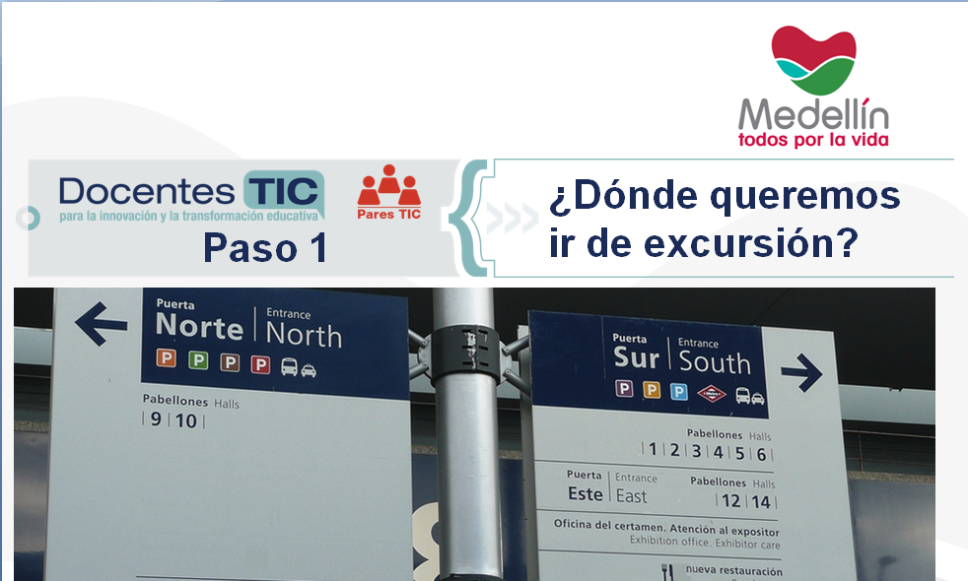
SEMILLAS DE VIDA

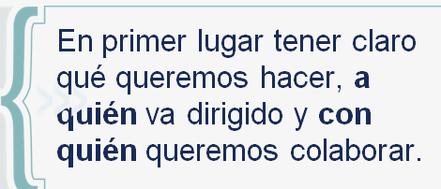 | ¿CÓMO SE AFECTA LA SALUD POR LA PÉRDIDA DE LA SOBERANÍA ALIMENTARIA?
GRADO : 11° | FECHA: Segundo Período académico
AREAS | COMPETENCIAS
Ciencias | Interpretativa
Sociales | Argumentativa
Humanidades | Propósitiva
Tecnología | Organizativa
Artística | Pragmática
 | Sociolinguística
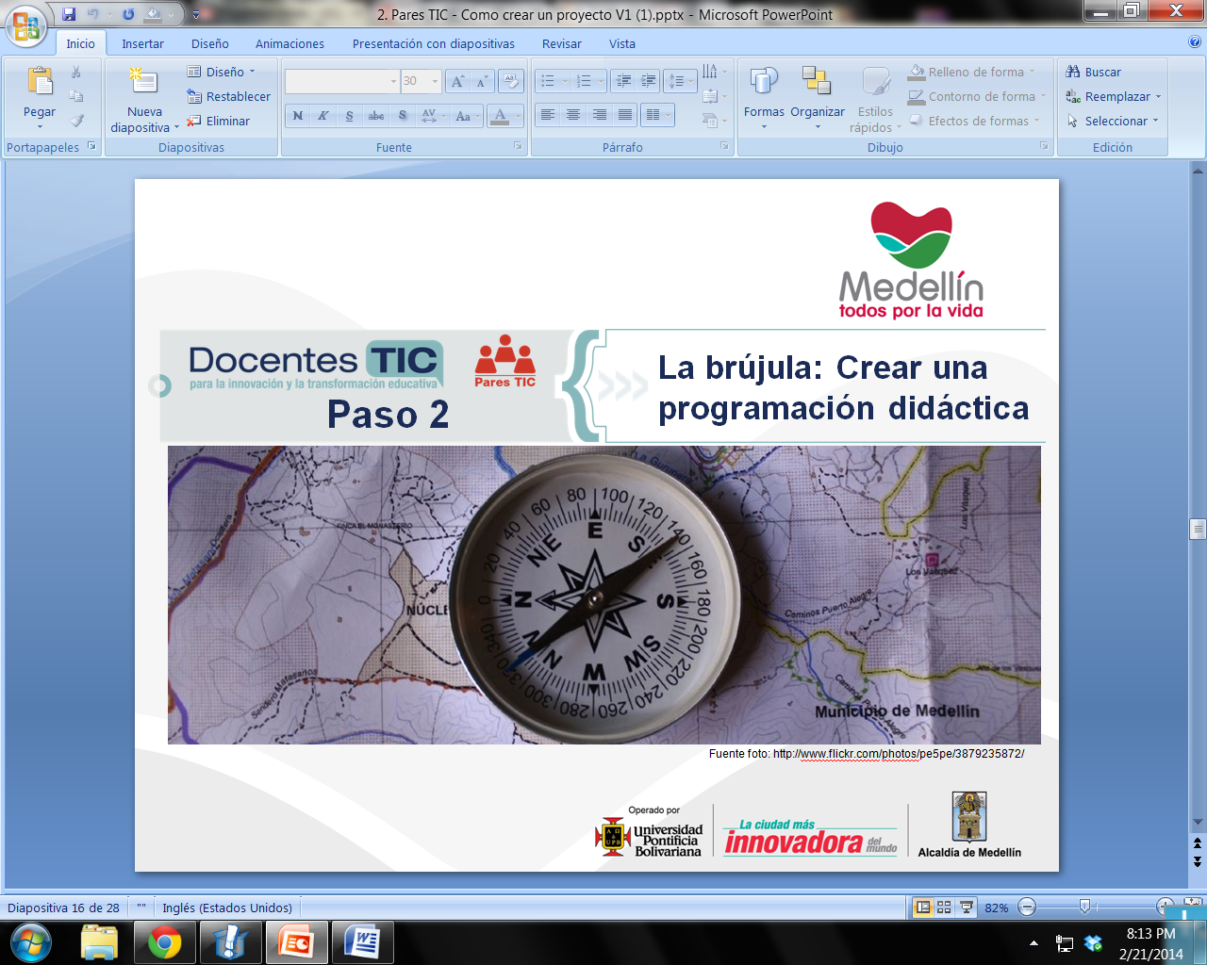
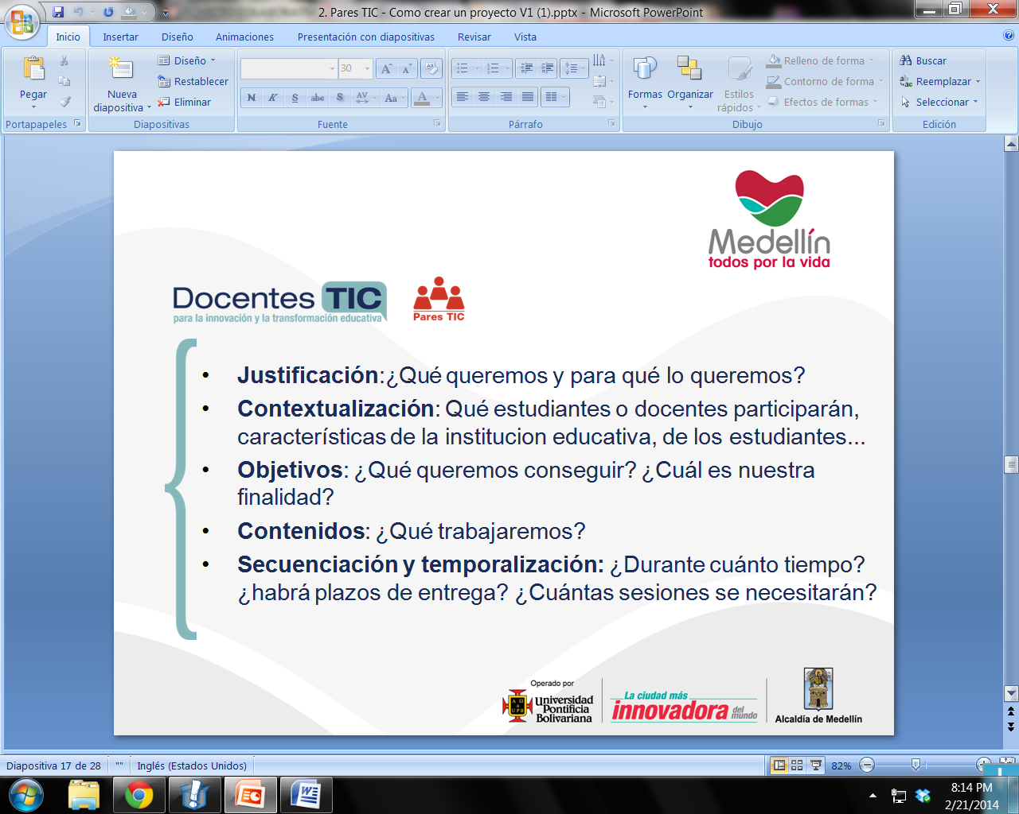
JUSTIFICACIÓN | Identificar y comprender el concepto de soberanía alimentaria que les permita a las estudiantes explicar las implicaciones a nivel social, político, científico y real aplicado al contexto actual, teniendo en cuenta qué consecuencias se pueden evidenciar al momento de tratarlo.
CONTEXTUALIZACIÒN | En la actualidad vemos una gran falencia en cuanto al manejo de temáticas relacionadas con la alimentación, pues en su mayoría solo se habla de dietas, pero surge un interesante planteamiento que pone en la mesa una realidad que vivimos en todo momento pero que es desconocida por la comunidad; como es la soberanía alimentaria, incursionar en este concepto implica sensibilizarse acerca de los productos alimenticios, cuáles nos dan soberanía?, cuáles se han perdido? Qué problemáticas sociales, económicas, políticas, científicas y de salud se tejen a su alrededor?
Objetivo general | Comprender la realidad acerca de la soberanía alimentaria en Colombia, creando conciencia de sus implicaciones en la salud.
Objetivos especìficos | Identificar los diferentes alimentos que se producen en nuestro país y su relación con la soberanía alimentaria.
Objetivos especìficos | Relacionar el conocimiento sobre soberanía alimentaria con los diferentes tópicos inmersos en la problemática.
Objetivo transversal
CONTENIDOS | Soberania alimentaria
CONTENIDOS | Alimentos en Colombia
CONTENIDOS | Producción de alimentos y manipulación científica de su composición
CONTENIDOS | Transgénicos
CONTENIDOS | Creación de material visual y virtual

SECUENCIACIÓN DE ACTIVIDADES
Tiempo | Acciones | Area responsable
SEMANA 1 | Presentación del proyecto  Organización de grupos  Distribución de roles  Definición del trabajo por subgrupos
SEMANA 2 | Búsqueda de información y conceptualización  Definir tipo de campaña  Determinar herramientas tecnológicas  Temáticas de cada campaña
SEMANA 3 | Clasificación de información  Diseño campaña  Bosetos  Outline
SEMANA 4 | Entrega de borrador  Recolección de información ( encuestas)  Redacción textos
SEMANA 5 | Devolución borrador corregido  Continuar con el diseño de la campaña  Propuesta por grupos
SEMANA 6 | Segunda entrega
SEMANA 7 | Entrega final  Evaluación
SEMANA 8 | Preparación de exposición de productos  Socialización
SEMANA 9 | Socialización
SEMANA 10 | Feria de productos- socializaciòn
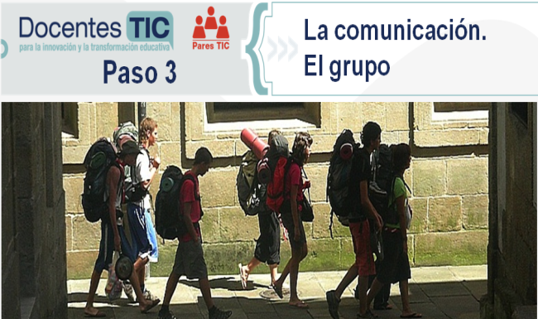
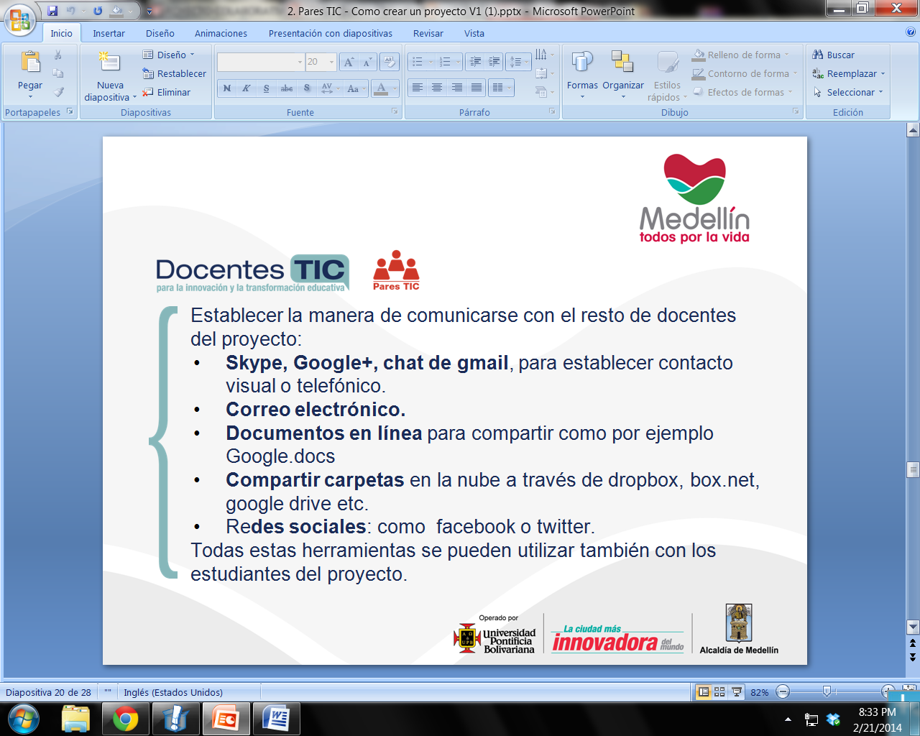
¿DÓNDE ALOJAMOS EL PROYECTO? |  | Google drive, correo electrónico, página web inglés
APOYO DE LAS TIC |  | Video, prezi, power point, imagines, infogramas, google
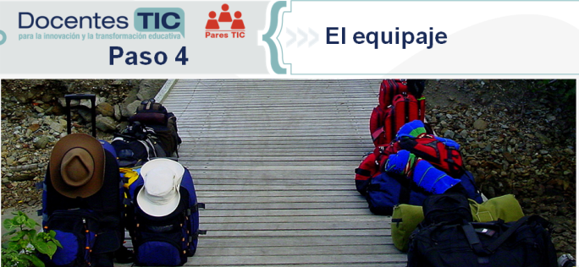 |  |  |  | RECURSOS  Portátil, cámara fotográfica, internet
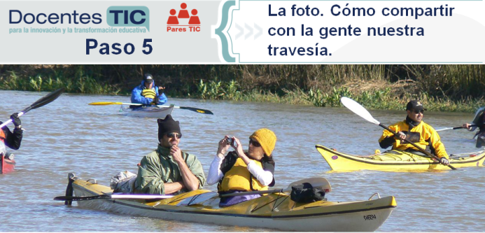 |  |  |  | PRODUCTO  Plegable  Video  Presentación prezi
CRITERIOS | SUPERIOR |  | ALTO |  | BÁSICO | BAJO

